
SK 네트웍스 Family AI 31기 : 1팀
시스템 구성도

산출물 단계 | 모델배포
제출 일자 | 2026. 9. 28.
깃허브 경로 | https://github.com/SKNETWORKS-FAMILY-AICAMP/SKN31-FINAL-1Team
작성 팀원 | 박연아, 박하린, 김재원, 이재일, 김가율

1. 전체 서비스 구조 (Service Architecture)

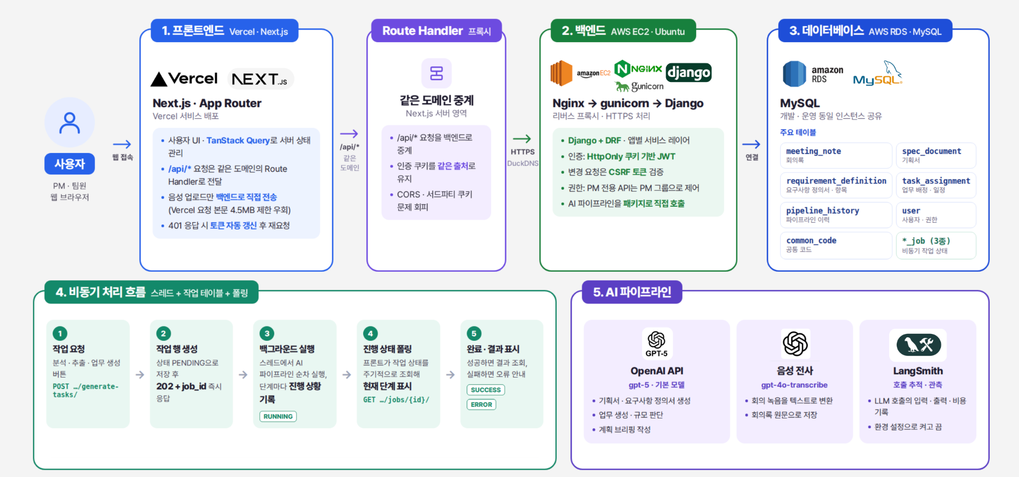

1. 아키텍처 개요
본 프로젝트는 사용자 인터페이스, 백엔드 서비스, AI 분석 모듈, 데이터 저장소를 분리한 계층형 아키텍처를 기반으로 설계되었다.
계층 | 주요 역할
프론트엔드 | 회의록, 요구사항, 작업 계획 입력 및 결과 확인
백엔드 | 요청 수신, 사용자 인증, 비즈니스 로직 처리, 프로젝트 상태 관리, 결과 저장·조회
AI 서비스 | 회의록 분석, 기획서 생성, 요구사항 정리, 업무 분해 및 담당자 추천
데이터 저장소 | 사용자 정보, 프로젝트 메타데이터, 대화 및 작업 이력 저장
외부 도구 연동 | 외부 함수, API 및 업무 시스템과의 연동
역할별 계층을 분리하여 유지보수성과 확장성을 확보하는 것이 설계 방향이다. 회의록 입력부터 분석, 검토, 작업 생성, 승인까지의 흐름은 서로 연결된 워크플로우로 처리하며, 각 단계는 에이전트 또는 서비스 로직으로 구성된다. 외부 연동 로직은 별도 도구 계층으로 분리하여 AI 에이전트와 외부 시스템 간 결합도를 낮춘다.

상태 관리와 작업 처리
- 상태 관리: 현재 서비스는 회의록 원문, 기획서 초안, 요구사항 정의서, 업무 생성 결과를 각 단계별 데이터 모델에 저장하고, 이후 단계에서 재사용하는 방식으로 상태를 관리한다. 사용자가 입력한 데이터와 생성된 산출물은 프로젝트와 작업 흐름에 연결되어 지속적으로 추적된다.
- 중단 및 재개: 작업이 중단되더라도 이미 생성된 결과와 상태 정보를 저장해 두어, 다시 조회하거나 이후 단계에서 재검토할 수 있다. 현재 구현은 LangGraph의 Checkpointer와 같은 구조를 사용하지 않고, Django 기반 작업 상태와 DB 저장으로 중단 복구를 지원한다.
- 비동기 처리: 긴 LLM 응답 시간을 고려해 작업 상태를 저장하고, 완료 여부를 확인할 수 있도록 상태 조회 방식을 적용한다. 사용자 입력 후 생성 결과가 준비되는 동안 흐름을 유지하고 진행 상황을 추적할 수 있다.
- 도구 연동: 외부 시스템과의 연동은 서비스 모듈 단위로 구현되고 있으며, 향후 다양한 API나 업무 도구를 추가할 수 있는 확장성을 확보하는 방향으로 설계된다. 현재는 표준화된 외부 도구 연동 체계를 본격적으로 도입한 단계라기보다, 기능별 연동 구조를 기반으로 점진적으로 확장하는 형태이다.
- 상태 보존형 워크플로우: 작업 중간 결과를 DB에 저장하고 관리함으로써, 사용자가 다시 접근하거나 단계별 검토를 수행할 때 이전 상태를 유지할 수 있도록 구성한다.
- 확장 가능한 도구 연동: 향후 외부 API, 도구, 업무 시스템을 추가할 때 기존 서비스 구조를 크게 수정하지 않고 연결할 수 있는 기반을 마련하고 있다.

2. 시스템 구성 요소 상세 (System Components)

구성요소 | 설계 내용
배포 환경 | 프론트엔드는 Vercel 기반으로 배포하고, 백엔드와 AI 처리 모듈은 클라우드 서버 환경에 배포한다. 운영 환경에서는 컨테이너 기반 배포와 로드 밸런싱을 적용하여 서비스 확장성을 확보한다.
백엔드 서버 | Django와 Django REST Framework를 기반으로 API 서버를 구성한다. 사용자 인증, 프로젝트 관리, 회의록 관리, 요구사항 관리, 업무 생성·배정, 승인 및 이력 관리를 담당하도록 설계한다.
AI 서비스 모듈 | 회의록 분석, 기획서 생성, 요구사항 정의, 업무 분해, 프로젝트 규모 분석, 담당자 추천 및 일정 산정을 기능별 AI 모듈로 분리한다. 각 모듈은 정형화된 입력·출력 스키마를 사용하여 단계별 결과를 안정적으로 전달하도록 설계한다.
외부 시스템 연동 | 백엔드 API와 AI 모듈 사이에 표준화된 연동 계층을 구성하여 외부 AI API, 업무관리 도구, Git 저장소 및 알림 시스템과의 연결을 확장할 수 있도록 설계한다
정형 데이터 저장소 | MySQL 기반의 관계형 데이터베이스를 사용하여 사용자, 조직, 프로젝트, 회의록, 요구사항, 업무, 담당자, 승인 상태 및 처리 이력을 저장한다.
비정형·관계형 데이터 저장소 | 운영 환경은 MySQL 기반으로 구성하고, 회의록·기획서·요구사항·업무 정보 및 처리 이력을 관계형 데이터베이스에 저장한다. 별도의 벡터 데이터베이스, 그래프 데이터베이스 및 Redis 저장소는 사용하지 않으며, 사용자 인증은 HttpOnly 쿠키 기반 JWT 방식으로 처리한다.
모델 서빙 | OpenAI API 기반 GPT 계열 모델을 활용해 회의록 분석, 기획서·요구사항·업무 생성 및 배정 결과 설명을 수행한다. 작업의 중요도와 복잡도에 따라 STRONG_MODEL, DEFAULT_MODEL, FAST_MODEL을 구분하여 사용하며, 결과는 Pydantic 스키마와 코드 기반 규칙으로 검증한다.

3. 연결 관계 및 데이터 흐름
3.1 데이터 이관 흐름 (Data Migration Flow)
- 원시 데이터 수집: 회의록, 프로젝트 정보, 요구사항, 업무 데이터 등 사용자 입력과 시스템 생성 데이터를 수집한다.
- 전처리 및 정제: 회의록 원문을 정리하고, 핵심 내용과 문맥을 구조화하여 이후 단계에서 활용할 수 있도록 가공한다.
- 저장 및 연결: 정제된 데이터는 Django 기반의 프로젝트/회의/요구사항/업무 모델에 저장되며, 각 단계의 산출물은 다음 단계의 입력으로 재사용된다.
- 결과 반영: 기획서, 요구사항 정의서, 업무 분해 결과는 다시 프로젝트 관리 흐름에 반영되어 PM 검토와 최종 승인 과정에 연결된다.
3.2 실시간 요청 처리 흐름
사용자 입력 → 백엔드 API 수신 → Django 서비스 로직 실행 → AI 분석 및 생성 모듈 호출 → 결과 저장 → 다음 단계로 연계
- 프론트엔드에서 회의록, 요구사항, 업무 정보를 입력한다.
- 백엔드가 요청을 수신하고 해당 기능에 맞는 서비스 로직을 실행한다.
- Django 서비스는 적절한 AI 모듈을 호출하여 회의록 분석, 문서 생성, 업무 분해 또는 담당자 추천을 수행한다.
- 생성 결과는 데이터베이스에 저장되고, 다음 단계에서 재사용할 수 있도록 관리된다.
- PM은 생성된 결과를 검토하고 승인 또는 수정 여부를 결정한다.
3.3 멀티 에이전트 협업 구조
에이전트 명칭 | 주요 책임 (Responsibility) | 공유 상태  (Graph State) | 출력 (Output)
회의록 분석 에이전트 | 회의록 원문을 분석하고 핵심 요구사항, 문제 정의, 목표, 제약사항을 추출한다. | meeting_text, project_context, extracted_summary, key_decisions | 구조화된 회의 분석 결과
기획서 생성 | 회의록 분석 결과를 바탕으로 기획서 초안을 작성한다. | summary, goals, constraints, user_requirements | 기획서 초안
요구사항 생성 | 기획서를 바탕으로 기능·비기능 요구사항을 도출한다. | plan_content, feature_list, nonfunctional_requirements | 요구사항 정의서
업무 생성 | 요구사항을 업무 단위로 분해하고 우선순위를 부여한다. | requirement_items, task_breakdown, priority | 작업 목록
담당자 추천 | 역할, 경험, 일정, 프로젝트 조건을 반영해 담당자를 추천한다. | task_list, user_profile, skill_map | 담당자 추천안

현재 프로젝트는 기능별 AI 모듈이 Django 서비스 흐름과 연결되어 동작하는 형태로 구현되어 있다. 각 에이전트는 특정 단계의 결과를 생성하고, 그 결과는 다음 단계의 입력으로 전달되며 최종적으로 PM 검토를 거쳐 확정된다.

4. 기술 스택 및 버전 명세 (Tech Stack & Versions)

구분 | 기술 명칭 | 버전(Version) | 용도 및 비고
Frontend | React / Next.js | Next.js 16 / React 19 | 사용자 인터페이스 구성 및 화면 프로토타입 구현
Backend | Django / DRF | Django 6.0.8 / DRF | API 서버, 인증, 비즈니스 로직, 프로젝트 및 작업 관리
AI | Python 기반 에이전트 모듈 | 구현 단계별 모듈 구성 | 회의록 분석, 기획서 생성, 요구사항 도출, 업무 배분 기능 수행
Database | MySQL | MySQL | 사용자, 프로젝트, 회의록, 요구사항, 업무 데이터 저장
AI Model | OpenAI 기반 모델 | OpenAI API 연동 | 문서 생성, 분석, 구조화 및 추론 수행
Infra | AWS 기반 배포 | AWS 배포 | 배포 환경 및 확장 가능성 확보를 위한 구조 설계

5. 보완 및 운영 관리

구분 | 기술 명칭 | 버전(Version) | 용도 및 비고
보안 설정 | 환경 변수 기반 보안 구성 | 적용 중 | 민감 정보는 코드 하드코딩 대신 환경 변수로 관리
인증 | JWT 기반 인증 | 적용 중 | 사용자 인증 및 세션 관리
권한 제어 | Django 권한 검증 로직 | 적용 중 | 관리자 및 객체 소유자 권한 제어 구현
로그 관리 | Django 로깅 시스템 | 적용 중 | 에러 추적 및 운영 모니터링 지원
보완 과제 | 실서비스 보안 고도화 | 보완 필요 | 자동화된 보안 점검, 민감 정보 마스킹, 연동 보안 강화 필요

민감 정보는 코드에 직접 하드코딩하지 않고 환경 변수로 관리하며, 인증과 접근 제어 로직이 구현되어 있다. 다만 운영 환경으로 전환하기 위해서는 보안 고도화, 권한 체계 정합성, 외부 연동 보안, 자동화된 점검 체계에 대한 추가 보완이 필요하다.

